Campus Life Companion — توثيق تفصيلي للمشروع
Sep 27, 2026 · @Ahmed Aldmrdash

نظرة عامة
Campus Life Companion منصة رقمية موحّدة لطلبة جامعة السويدي للتكنولوجيا (SUT)، هدفها حل أكبر مشكلتين بيواجههم الطالب في حياته اليومية: طريقة وصوله للجامعة، وطريقة إيجاد سكن مناسب قريب منها. المشروع مبني على ثلاثة أجزاء رئيسية حتى الآن، وكل جزء منهم مستقل لكنهم مربوطين ببعض عن طريق شات بوت واحد وقاعدة بيانات وموديلات ذكاء اصطناعي مشتركة:
- نظام المواصلات (Carpooling & Route Matching) — تحديد أقرب طريق للجامعة، سواء بعربية أو مواصلات عامة، مع نظام مشاركة الرحلات بين الطلبة.
- نظام الشقق (Housing، على نمط Airbnb) — عرض وتأجير شقق الطلبة مع تقييمات ونظام تسعير عادل بالذكاء الاصطناعي.
- الشات بوت الموحّد — واجهة واحدة بالمحادثة الطبيعية تتعامل مع الجزئين السابقين، وتقترح حلول فورية بناءً على طلب الطالب.

الجزء الأول: نظام المواصلات
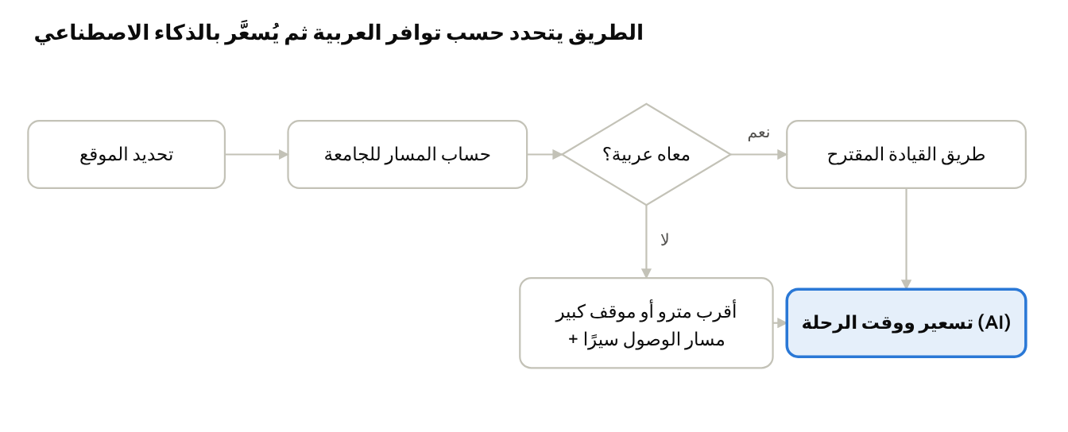
مسار تحديد الطريق للجامعة — يتفرع حسب توافر العربية
يتحدد موقع الطالب أولًا، ولو معاه عربية يُحسب له أفضل طريق قيادة؛ ولو مش معاه، يتحدد له أقرب محطة مترو أو موقف مواصلات كبير، مع مسار مشي دقيق من مكانه لحد المحطة. الحالتين بينتهيان عند موديل ذكاء اصطناعي واحد يحسب سعر الرحلة والوقت المتوقع، اعتمادًا على داتا سيت يتم تجميعها من استخدام الطلبة الفعلي.

مشاركة الرحلة بين الطلبة (Carpooling)
- الطالب اللي معاه عربية يقدر يعلن إنه عايز يشارك البنزين مع زميل بينزل في نفس الاتجاه.
- لو طالب تاني عايز يركب معاه، يتفتح بينهم شات مباشر يتفقوا فيه على المكان والتوقيت وتفاصيل الرحلة.

البلاغات وضبط السلوك
- أي طرف في الرحلة يقدر يبلّغ عن الطرف التاني لو حصل تصرف غلط، مع إمكانية إرفاق صورة أو فيديو كدليل (اختياري).
- بلاغ واحد معزول من غير أدلة متكررة لا يترتب عليه إجراء مباشر.
- لو الشكوى اتكررت على نفس الشخص، موديل الذكاء الاصطناعي يراجع البلاغات ويصدر إنذار أو حظر (Ban) تلقائي حسب خطورة التكرار.

الجزء الثاني: نظام الشقق (على نمط Airbnb)
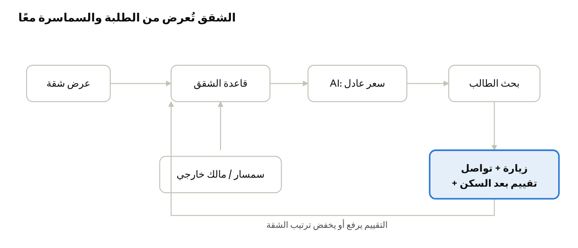
دورة الشقة: عرض → بحث → زيارة وتقييم يغذي القاعدة من جديد
أي طالب عنده شقة يقدر يعرضها بصورها وتفاصيلها (الموقع، السعر، عدد الغرف...)، وأي طالب تاني عايز يسكن يشوف الشقة ويتواصل مع صاحبها لتحديد الزيارة والاتفاق. بعد التجربة الفعلية، الساكن بيدي تقييم ومراجعة للشقة (لو المكان مكنش زي الصور مثلًا، يدي تقييم قليل)، والتقييمات دي بتأثر على ترتيب ظهور الشقة قدام الطلبة التانيين.

مصدر خارجي للعروض
- السماسرة أو الملاك اللي مش طلبة يقدروا برضوه يضيفوا عروض شقق على نفس المنصة، فبتبقى قاعدة البيانات فيها عروض من الطلبة ومن السماسرة/الملاك مع بعض.

موديل تسعير الشقق العادل
- في موديل ذكاء اصطناعي بيقترح السعر العادل للشقة اعتمادًا على داتا سيت الشقق المجمّعة (الموقع، المساحة، المواصفات...).
- لو أنا مالك وحاطط سعر لشقتي، الموديل يقولي السعر ده أعلى ولا أقل من السعر العادل.
- ونفس الموديل متاح للطالب اللي بيدور على شقة عشان يعرف هل السعر المعروض منطقي ولا لأ.

الشات بوت الموحّد
واجهة محادثة واحدة تربط بين جزئي المواصلات والشقق، فالطالب يكتب طلبه بالعامية والبوت يفهم القصد ويرد بالمناسب من غير ما يفتح شاشات منفصلة.
سيناريو الشقق — الطالب يقول "عايز أأجر شقة"، فالبوت يسأله بالترتيب عن: المنطقة المطلوبة، الرينج السعري، والمواصفات (عدد غرف، مفروشة ولا لأ...)، وبعدين يفلتر قاعدة بيانات الشقق أوتوماتيك ويرجّعله العروض المتاحة اللي مطابقة لطلبه.
سيناريو المواصلات — الطالب يقول مثلاً "أنا في الهرم وعايز أوصل الجامعة"، فالبوت يقترح أفضل طريق (بالعربية أو بالمترو حسب حالته)، ويحسبله معاها تكلفة الطريق تقريبًا ووقت الوصول المتوقع.

ملخص نماذج الذكاء الاصطناعي المطلوبة
المشروع محتاج مجموعة نماذج ذكاء اصطناعي مستقلة، كل واحد بيخدم جزء معيّن، وكلهم محتاجين داتا سيت يتجمّع من استخدام الطلبة الفعلي للمنصة.
النموذج | الجزء | وظيفته | المدخلات | المخرجات
اقتراح الطريق الأمثل | المواصلات | يحدد أقرب مسار للجامعة (قيادة أو مترو/موقف) | موقع الطالب، امتلاك عربية من عدمه | المسار المقترح
تقدير التكلفة والوقت | المواصلات | يحسب سعر الرحلة ومدتها المتوقعة | المسار، حالة الزحام | السعر التقديري، الوقت
مراقبة البلاغات | المواصلات | يراجع الشكاوى المتكررة على نفس الشخص ويصدر إنذار أو حظر | عدد وتكرار البلاغات | إنذار / حظر (Ban)
تسعير الشقق العادل | الشقق | يقترح سعر إيجار عادل ويقيّم سعر المعروض حاليًا | مواصفات الشقة، السعر المطروح | تقييم السعر (عادل/مرتفع/منخفض)
الشات بوت الموحّد | الجزئين معًا | يفهم طلب الطالب بالعامية ويوجّهه للجزء المناسب | رسالة الطالب | فلترة شقق أو اقتراح مسار

